Prueba de evaluación |  | Fecha
Nombre y apellidos
Curso |  | Grupo

1. ¿Cuáles fueron los principales conflictos que afectaron a la Monarquía Hispánica durante el siglo XVII? Explícalos brevemente, señalando sus causas y consecuencias. [B3: 36]
2. Explica los principales problemas demográficos y económicos que afectaron a la península ibérica en el siglo XVII. [B3: 36]
3. Completa el siguiente cuadro sobre el arte barroco: [B3: 37, 38]
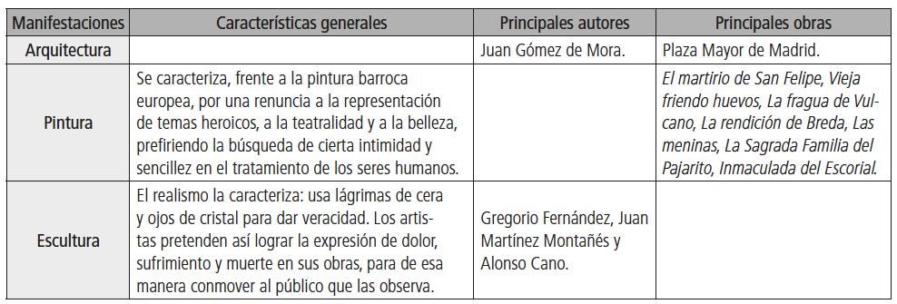
4. Traza un eje cronológico y ordena sobre el mismo los principales acontecimientos de la España del siglo XVII: [B3: 36]
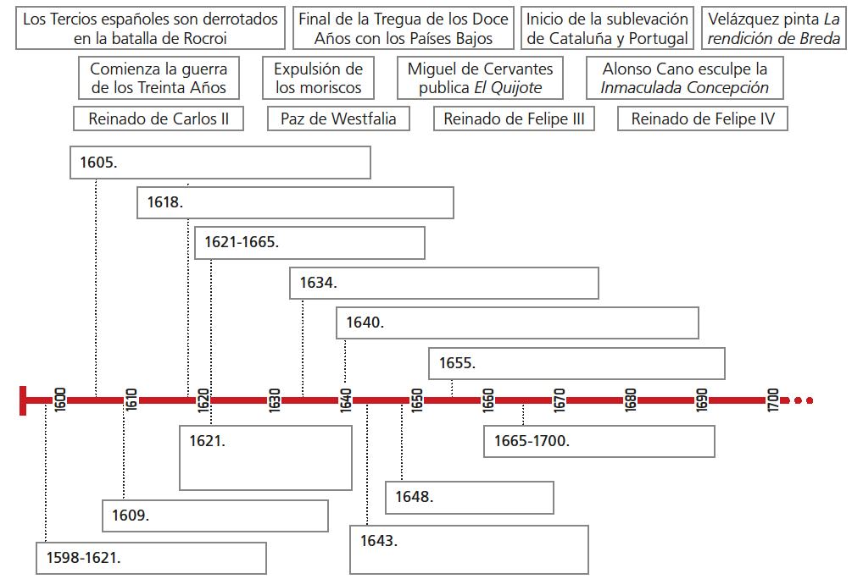
5. Completa la siguiente tabla sobre las diferentes clases sociales de la España del siglo XVII: [B3: 36]
